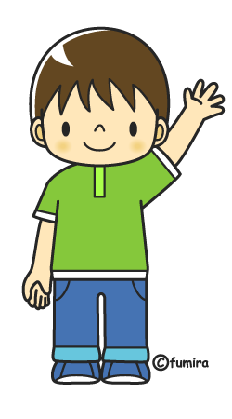
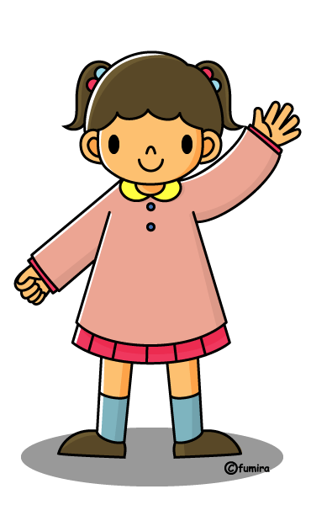
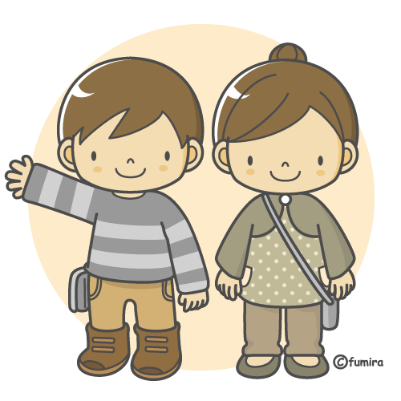
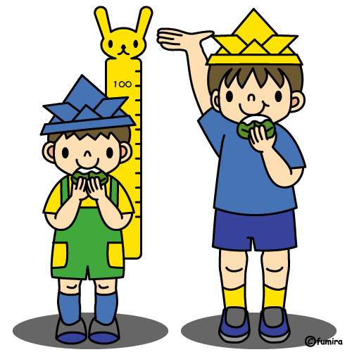
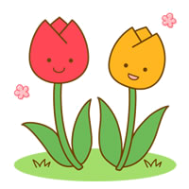
Übung 3 – Schreib Sätze! Guck die Beispiele an!
z.B.: Ich habe ein Buch. Wir …. ⇨ Wir haben ein Buch.
Du hast eine Cola. ⇨ Ich …
____________________________________________
Wir haben ein Aquarium. ⇨ Er …
____________________________________________
Sie sind in London. ⇨ Du …
____________________________________________
Ich bin in der Schule. ⇨ Wir …
____________________________________________
Ihr habt keine Hausaufgaben. ⇨ Du …
____________________________________________
Sie hat einen Hund. ⇨ Die Mädchen …
____________________________________________
Der Apfel ist nicht teuer. ⇨ Die Äpfel …
____________________________________________
Du bist jung. ⇨ Ihr …
____________________________________________
Das Kind ist nett. ⇨ Ich …
____________________________________________
Übung 2 – Bilde Sätze aus dem folgenden Wortmaterial! Konjugiere das Verb HABEN oder SEIN!
z.B.: Adam – sein - ein Junge. ⇨ Adam ist ein Junge.

Die Katzen – sein – schwarz und weiß.
___________________________________
Du – sein – meine Tante.
___________________________________
Er – haben – eine Lampe.
___________________________________
Wir – sein – Geschwister.
___________________________________
Die Kinder – haben – viel Freizeit.
___________________________________
Ihr – haben – drei Bälle.
___________________________________
Ich – sein – Gerda.
___________________________________
Du – haben – ein Heft.
___________________________________
Meine Oma – sein – 72 Jahre alt.
___________________________________
Sie – haben – Durst.
___________________________________
Ihr – sein – Studenten.
___________________________________
Es – sein – kalt.
___________________________________
Ich – haben – einen Radiergummi.
___________________________________
Wir – haben – eine Turnstunde.
___________________________________
Übung 1 – Ergänze die Sätze mit den richtigen konjugierten Verbformen!
z.B.: Ihr habt ein Auto. (haben)
Die Bananen _________ gelb. (sind)
Du _________ einen Computer. (haben)
Wir _________ Nachbarn. (sein)
Es _________ sehr früh. (sein)
Ihr _________ Sommerferien. (haben)
Ich _________ immer hungrig. (sein)
Der Junge _________ einen Roller. (haben)
Die Tiere _________ kein Wasser. (haben)
Wir _________ viele CDs. (haben)
Du _________ in Wien. (sein)
Lydia _________ Kopfschmerzen. (haben)
Ihr _________ schon zu Hause. (sein)
Ich _________ zwei Schwester. (haben)
Konjugation
HABEN und SEIN
Übung 4 – Ergänze die Sätze mit den richtigen konjugierten Verbformen (haben oder sein)!
z.B.: Mario _ist_ mein Bruder.
Emma _________ einen Hamster.
Ich _________ klein.
Wir _________ einen Fernseher.
Du _________ immer pünktlich.
Johann _________ ein Arzt.
Jutta und Peter _________ viele Spielzeuge.
Ihr _________ im Sommer in den Bergen.
Du _________ ein Wochenendhaus am Plattensee.
Dieter _________ viel Zeit am Samstag.
Die Eltern _________ gern im Garten.
Ihr _________ kein Brot zu Hause.
Das Kind _________ freundlich.
Wir _________ Schülerinnen.
Inge _________ meine Freundin.
Ich _________ zwei Jungen in meiner Klasse.
© Susan V Toth

Die Konjugation in Präsens

SEINHABENSingularPluralSingularPluralichbinwirsindichhabewirhabendubistihrseidduhastihrhabter
sie
esistsiesinder
sie
eshatsiehabenSieSie
GRAMMATIK

